Національний університет «Львівська політехніка»
Інститут комп’ютерних наук та інформаційних технологій
Кафедра ІСМ - інформаційних систем та мереж

Звіт
Про виконання лабораторної роботи 8.1.3

«Пошук та заміна символів у літерному рядку»

з дисципліни «Алгоритмізація та програмування»

Виконав:
студ. групи ІТ-11
Полапа Максим

Прийняв:
доцент Григорович В.Г..

Львів — 2021
Мета роботи: Навчитися здійснювати пошук символів у літерному рядку ітераційним способом.
Умова:
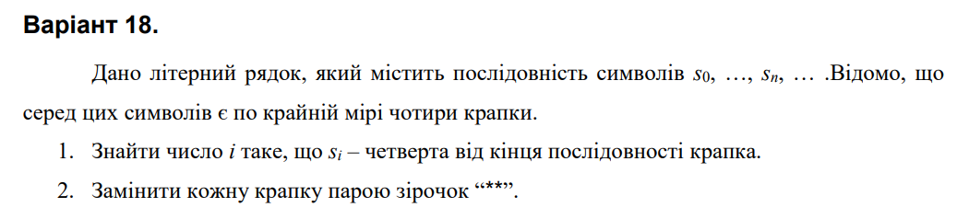

Структура:
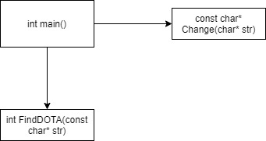

Текст програми:
#define _CRT_SECURE_NO_WARNINGS
#include <iostream>
using namespace std;

int FindDOTA(const char* str)
{
int count = 4;
for (int i = strlen(str) - 1; i > 0; i--)
{
if (str[i] == '.')
{
count--;
}
if (count == 0)
{
return i;
}
}
return 0;
}

const char* Change(char* str)
{
for (size_t i = 0; str[i] != '\0'; i++)
{
if (str[i] == '.')
{
char* tmp = new char[strlen(str + i)];
strcpy(tmp, str + i + 1);
str[i] = '\0';
strcat(str, "**");
strcat(str, tmp);

delete[] tmp;
}
}
return str;
}

int main()
{
char str[101];
cout << "Enter string:" << endl;
cin.getline(str, 100);
cout << "indexDota= " << FindDOTA(str) << endl;
cout << "zamina: " << endl << Change(str);

return 0;
}
Юніт тест:

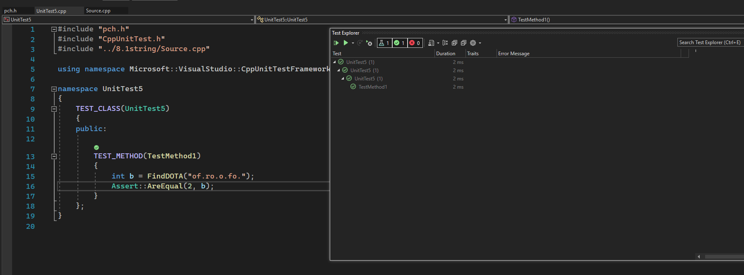

GitHub посилання:
Висновок: у цій лабораторній роботі я навчився програмувати пошук послідовним переглядом, обчислення кількості та суми заданих елементів одновимірного масиву.

